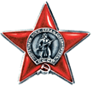
Орден Красной Звезды
Приказ подразделения
№: 2/н от: 19.02.1943
Издан: 159 осбр 28 А Южного фронта

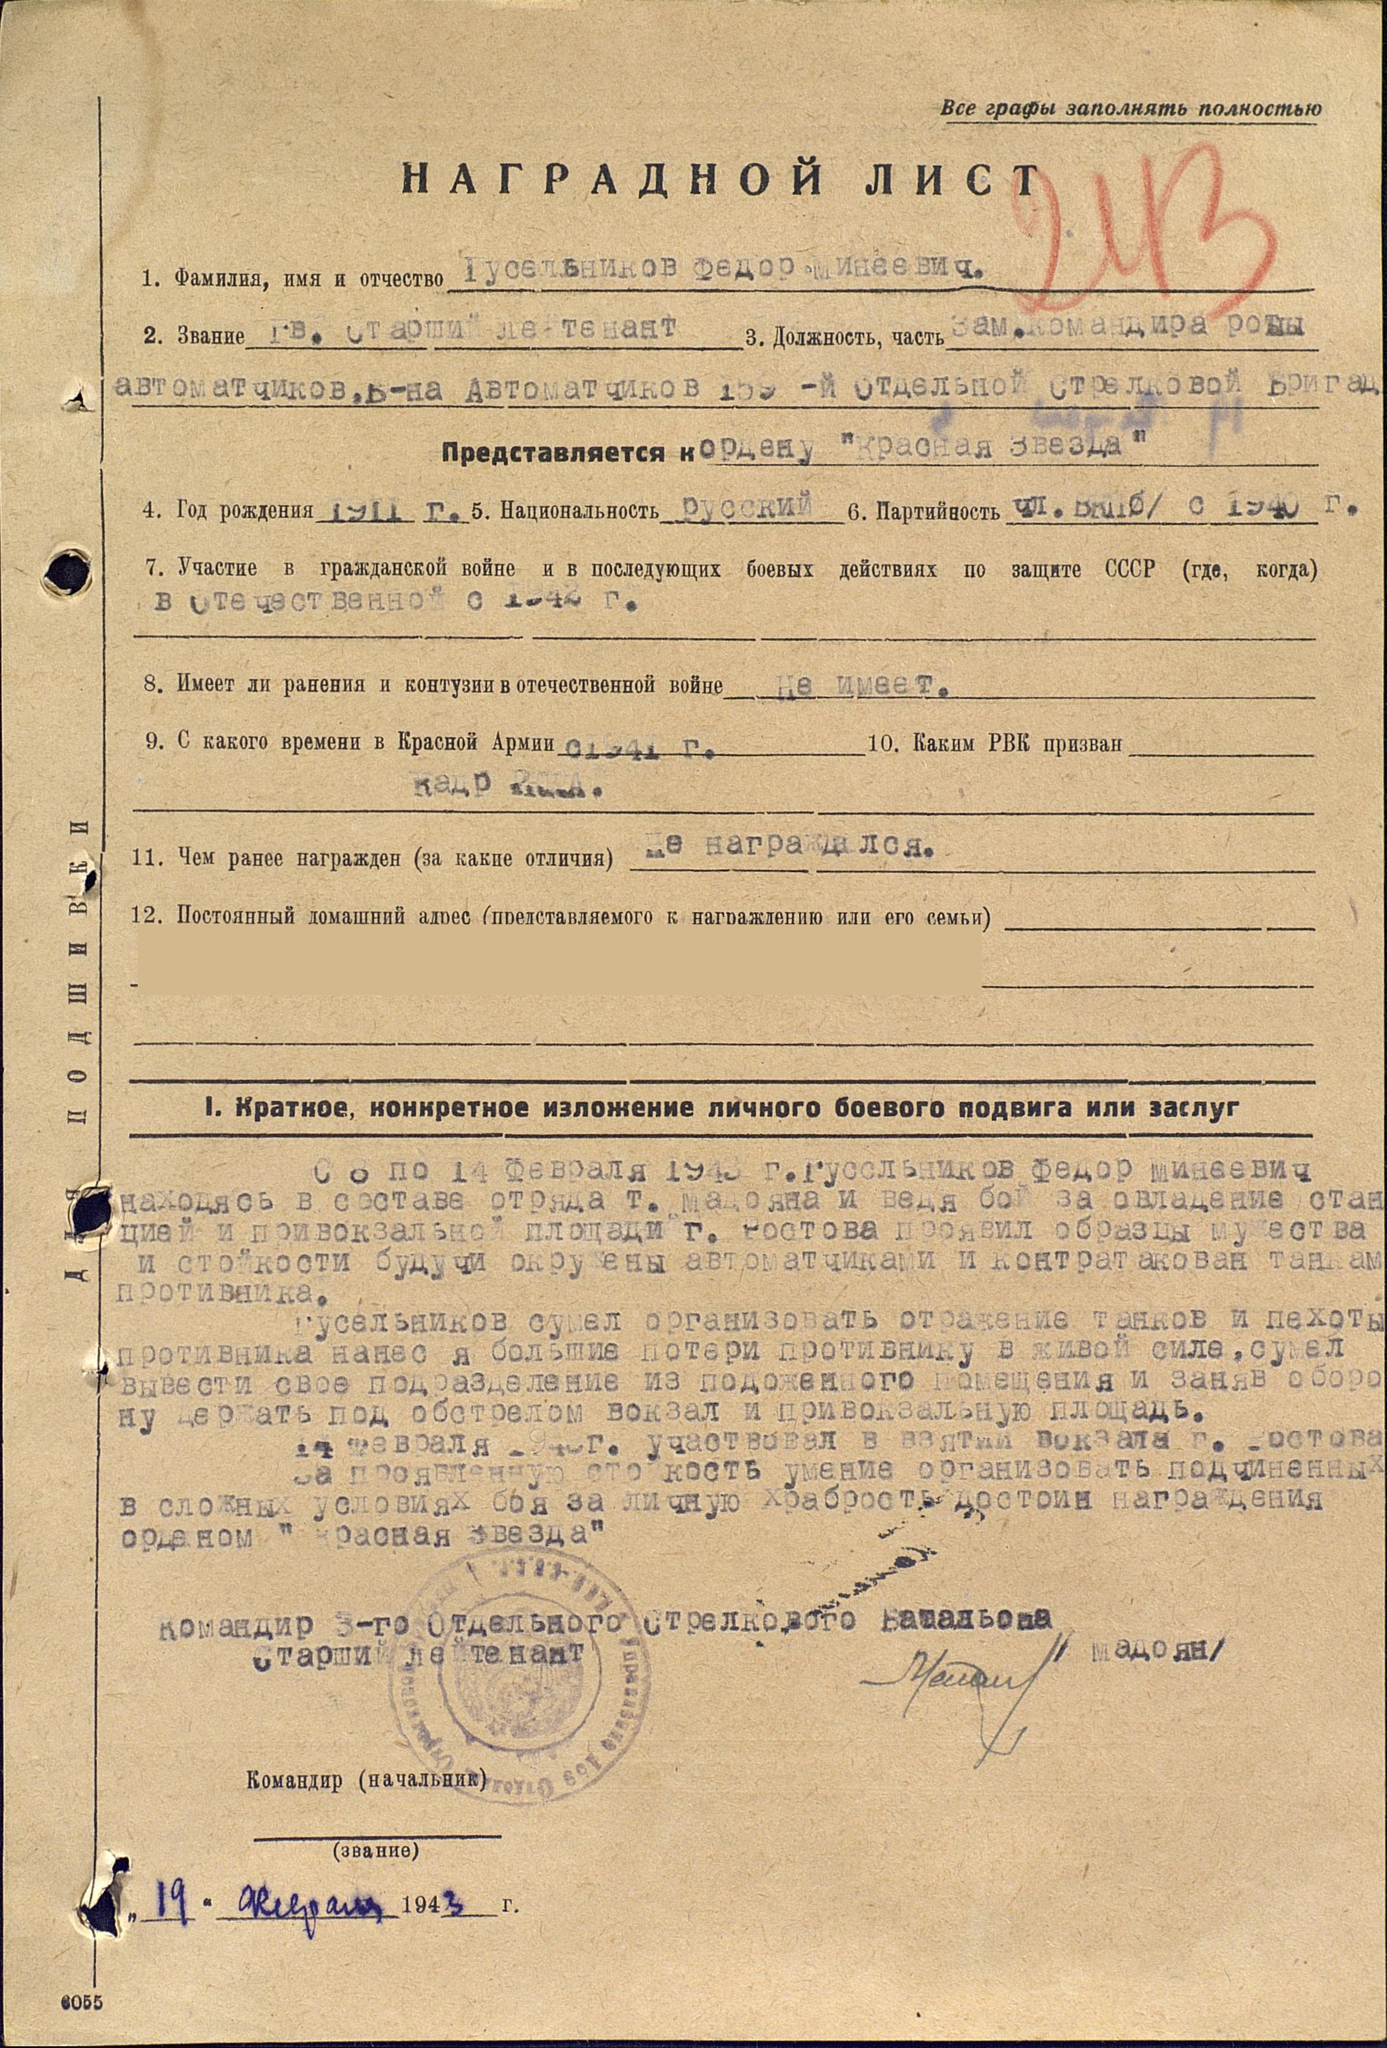

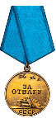
Медаль «За отвагу»
Приказ подразделения
№: 13/н от: 25.05.1944 Издан: 26 мсбр

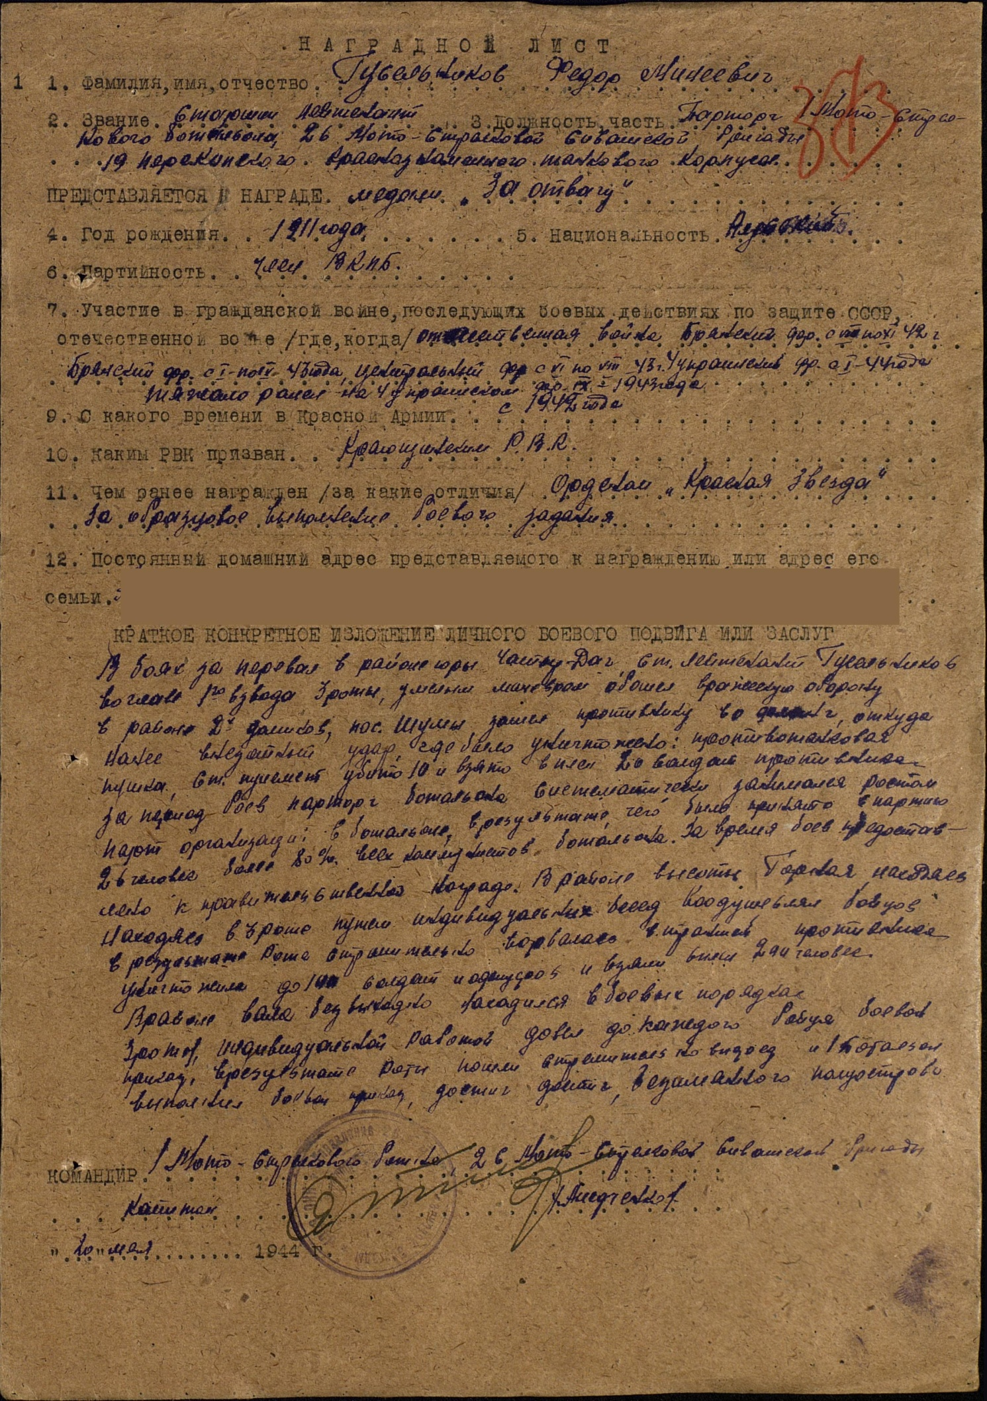
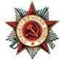
Орден Отечественной войны II степени
Приказ подразделения
№: 58/н от: 23.09.1944
Издан: 19 тк 1 Прибалтийского фронта

